系统机密

信息化管理平台
需求分析报告

文档信息
项目编号 |  | 文档编号
项目名称
标题
摘要
当前版本 | V1.0
日期
作者 | 俞霞
文档拥有者 | 俞霞
送交人员
文件

修改历史
日期 | 版本 | 作者 | 修改内容
2013-12-23 | 1.0 | 俞霞 | 初始版本
2014-2-21 | 2.0 | 俞霞 | 修改文档范围

目 录

1. 引言 3
1.1 项目名称 3
1.2 项目背景和内容概要 3
1.3 相关资料、缩略语、定义 3
1.4 开发工具 3
2. 任务概述 3
2.1 假定条件与约束限制 3
2.2 开发工作内容 3
3. 服务承诺 4
4. 签字页 6

引言

项目名称

项目背景和内容概要

相关资料、缩略语、定义

开发工具
编程工具：Microsoft Visual Studio 2008 C#
使用第三方控件Developer Express Inc.NET v2011 vol1
数据库： Microsoft SQL Server 2000 /2005/2008
使用环境： windows XP profession , windows2003，windows 7

任务概述

假定条件与约束限制
基于用友U8.72的二次开发
本开发涵盖的成本均指材料成本，扣去人工，费用等
开发进行时需要甲方提供测试数据，并进行报表具体栏位计算公式的确认调研
开发报表的表样以客户提供的最新Excel为范本

开发工作内容
- 基础设置
  - 贵金属每月单价. （价格）
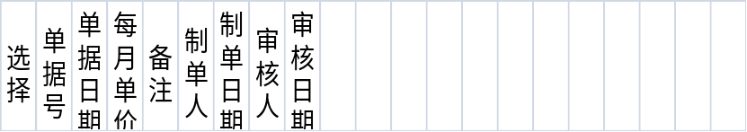
  - 物料含贵金属比例（ERP存货档案中设置）
- 报表（以下每行均表示一个报表样式，具体样式在详细设计时具体沟通）
  - GE
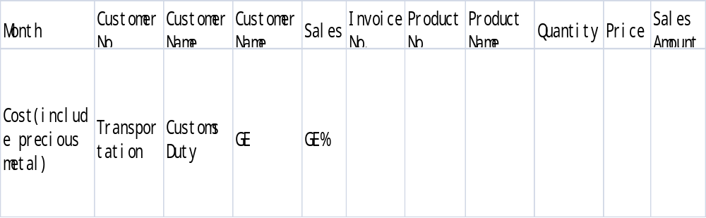1. Cost(include precious metal) 成本 （用友销售料的成本 ，加权平均无人工制造费）
2. Transportation 制造成本 采购运输费 按照销售金额分摊
3. Customs Duty 关税 制造费用 按销售金额分摊
  - 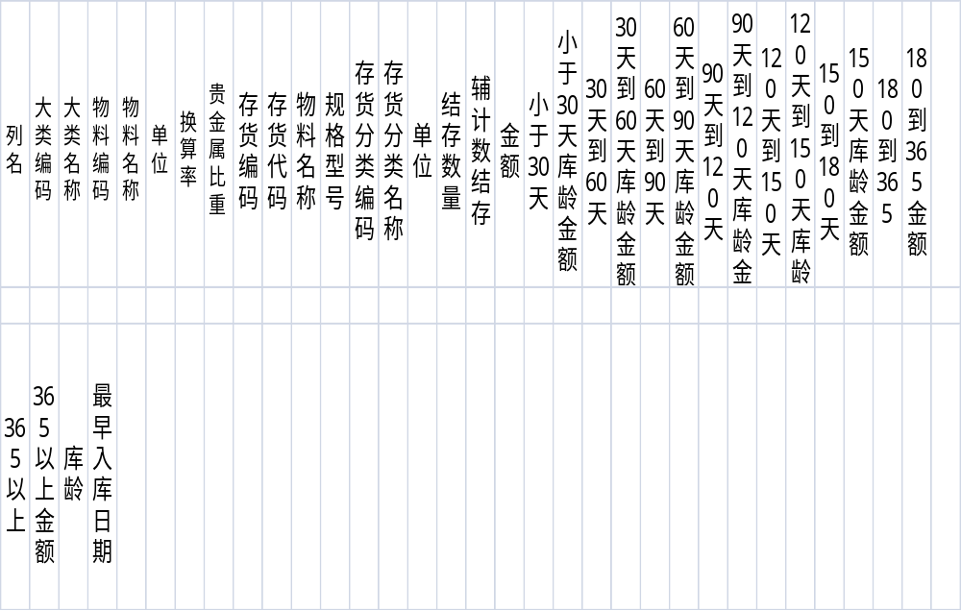库龄分析：有批次的物料按照批次分析，没有批次的按照物料编码；数据分析包含一年以上
  - 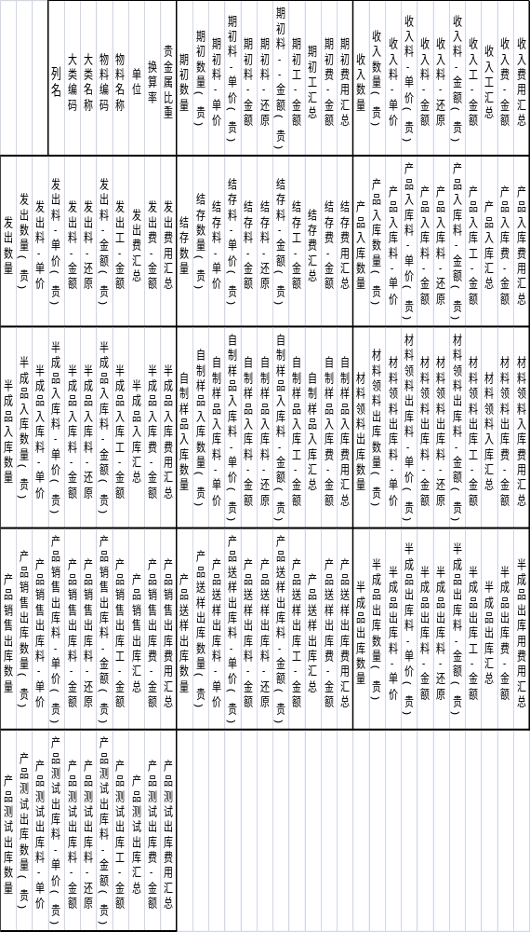自制成/半成品进耗存表
1. 自制成品进耗存表存货档案分类1产成品2半成品
2. 采购单价为实际采购的价格,发出的单价均采用加权平均算法
3. 还原代表成品组成的原材料成本
  - 低值易耗品进耗存表
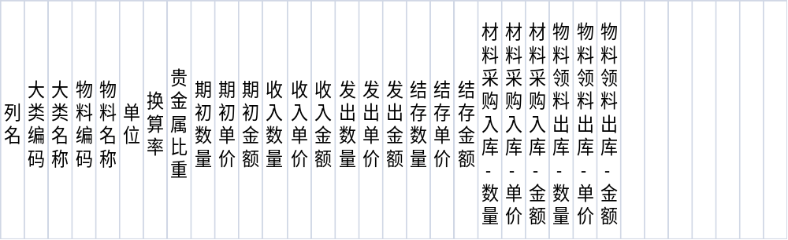
1. 低值易耗品存货档案分类4间接原料
2. 采购单价为实际采购的价格,发出的单价均采用加权平均算法
  - 原材料进耗存表
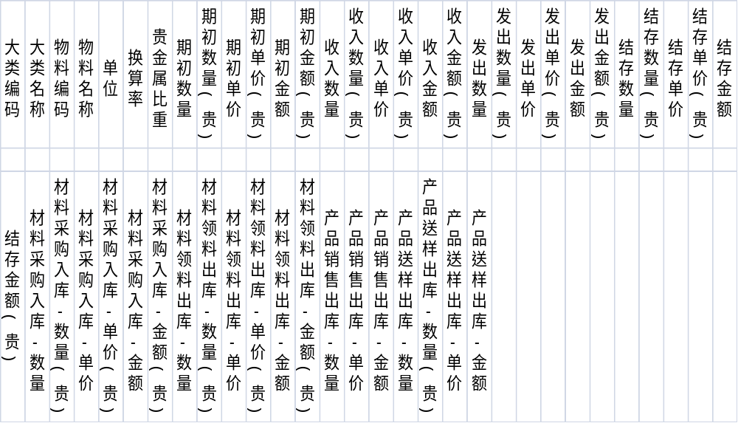
1.原材料进耗存表存货档案分类3直接原料
2. 采购单价为实际采购的价格,发出的单价均采用加权平均算法
  - 贸易品进耗存表
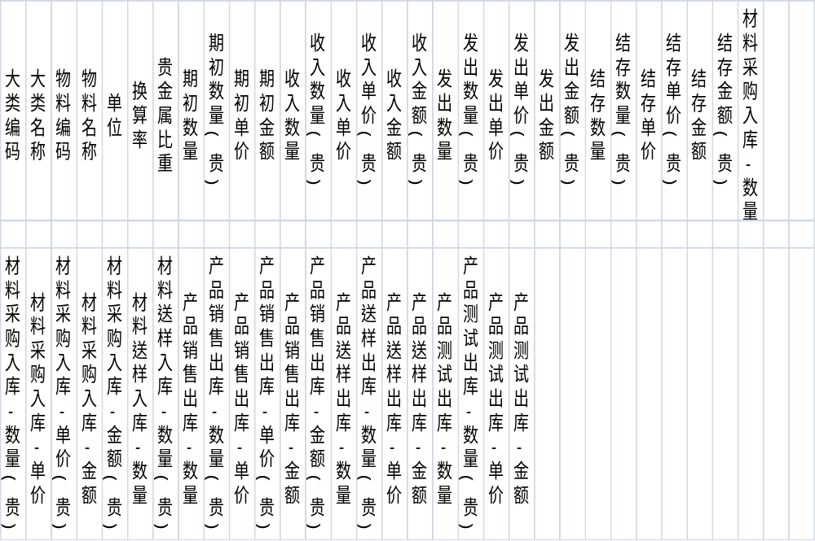
1. 贸易成品进耗存表存货档案分类6贸易成品
2. 采购单价为实际采购的价格,发出的单价均采用加权平均算法
  - 外方科目TB表
1. 将中方利润表及资产负债表通过中外科目比对表转换成外方利润表及资产负债表
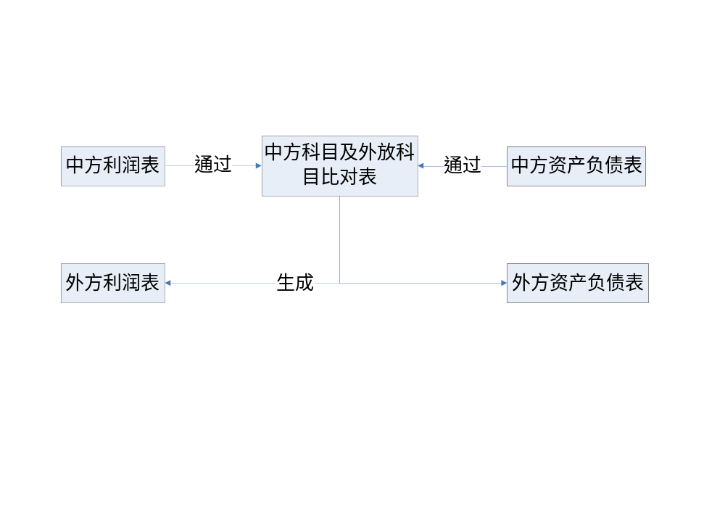

服务承诺
    - 开发内容：
      - 开发过程中及时与客户互动，在不改变业务流程、软件框架的前提下，根据客户设想经双方充分沟通后进行调整
    - 实施内容：
      - 协助软件安装
      - 操作培训，远程电话支持

注：
- 本文档供双方沟通需求，如有任何疑义需要甲乙双方共同沟通，并由乙方制定新版本
- 本文档所设计软件界面仅为了方便沟通需求，实际软件界面会根据甲方要求优化
- 本期开发之全部内容均已描述，界面内容可根据实际情况做免费改进，任何不涉及影响流程、数据结构的活动均属于免费范畴

签字页

甲 方：

授权代表：

时 间：_________________________________

乙 方：

授权代表：___ _________________________

时 间：____________________________ ____

